Министерство науки и высшего образования Российской Федерации
Федеральное государственное бюджетное учреждение науки
Хабаровский Федеральный исследовательский центр
Вычислительный центр Дальневосточного отделения
Российской академии наук
ВЦ ДВО РАН

И.И. Потапов

Библиотека для моделирования русловых процессов.
Решения задачи об эволюции донной поверхности в канале c песчаным дном
Часть I А.

Препринт № ХХХ

Хабаровск, 2024
УДК 532.54
Потапов И.И. Библиотека для моделирования русловых процессов. Решения задачи об эволюции донной поверхности в канале c песчаным дном. Часть I A: препринт № XXX. – Хабаровск: Вычислительный центр ДВО РАН, 2024. – XX с.

В настоящей работе предложен алгоритм решения задачи о движении донной поверхности при различных физико-механических и гранулометрических параметрах донного материала.

Библиогр. 2 назв.

Ответственный редактор докт. физ.-мат. наук Намм Р.В.

© Потапов И.И.
© Вычислительный центр ДВО РАН
Введение

Для математической модели эрозии песчаного дна русла приведенной в работе [1] предложен и реализован метод и алгоритм решения задачи. Реализация, оформленная как стандартная библиотека классов, выполнена на языке C#. Код реализации приведен в приложении А.

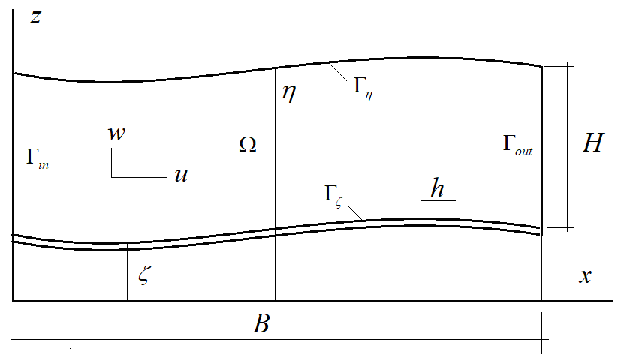
Рис. 1. Схема расчетной области

- Математическая постановка задачи
Рассмотрим задачу эволюции донной поверхности 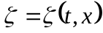 в канале c песчаным дном. Математическая модель задачи, содержит в себе уравнения Рейнольдса для определения осредненных скоростей и давления
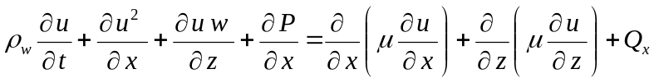, (1)
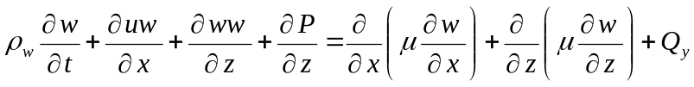, (2)
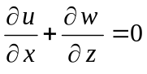, (3)
и уравнения переноса поля концентрации взвешенных наносов
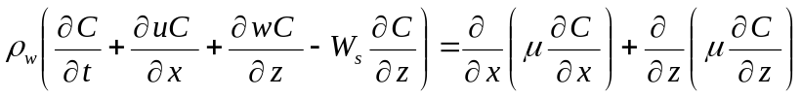. (4)
Уравнения (1)-(4) замыкаются начальными условиями
(6)
и граничными условиями
(6)
(7)
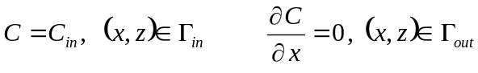 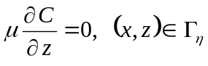 (8)
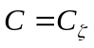 (9)
где
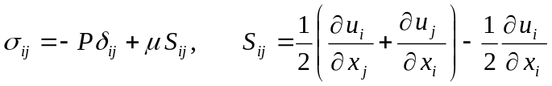 (10)
Расчет изменения донной поверхности выполняется с использованием уравнения Экснера
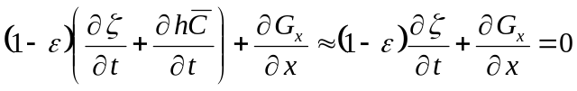 (11)
и уравнений расхода наносов
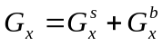, (12)
где 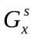 и 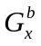 объемные удельные расходы взвешенных наносов
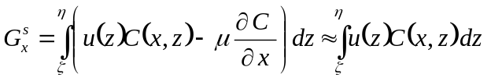, (13)
и влекомых наносов соответственно []
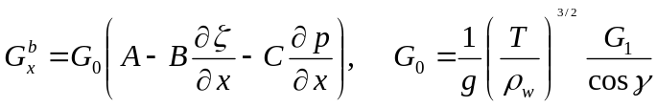, (14)
Уравнения (11)-(13) замыкаются начальными условиями
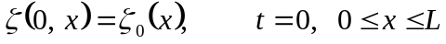 (15)
и граничными условиями Дирихле:
, (16 а)
, (16 б)
или граничными условиями Неймана:
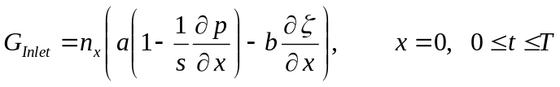, (17 а)
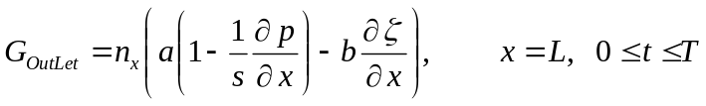. (17 а)
Здесь
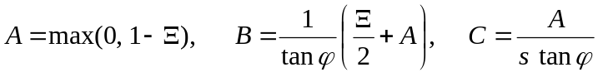, 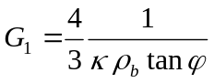, (18)
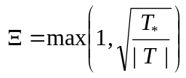, 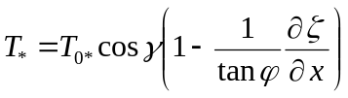, 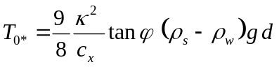, (19)
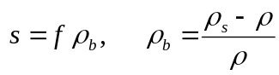, 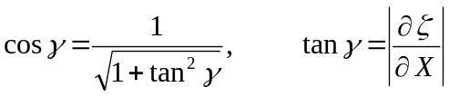. (20)
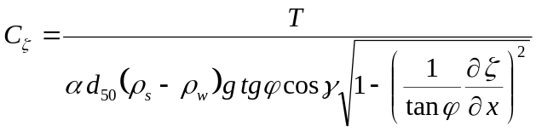.
При получении уравнения (14) считаем, что придонное давление 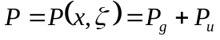 в речном потоке можно определить как суперпозицию гидростатического давления 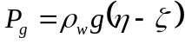 и напорного давления 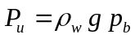, где 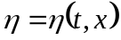 - уровень свободной поверхности потока, a 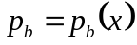 - придонный напор потока, полученный из решения задачи гидродинамики не тяжелой жидкости. Тогда придонное давление  и придонный напор 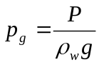 определяются формулами
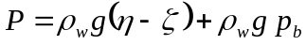, 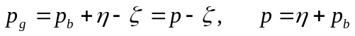, (21)
подстановка тождеств (21) в уравнения расхода [1] позволяет получить обобщение уравнения расхода Петрова П.Г. в форме уравнения (14).
Здесь и - горизонтальная и вертикальная скорость потока, направленные вдоль координатных осей и соответственно, 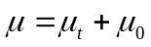 - приведенная вязкость потока, 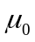 - молекулярная вязкость воды, 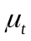 - турбулентная вязкость потока, 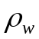 и 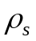 - плотность жидкости и донных частиц,  – придонное касательное напряжение, 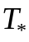 – критическое придонное касательное напряжение,  – коэффициент, определяющий начало транспорта влекомых наносов,  – угол внутреннего трения донных частиц, 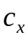 – лобовое сопротивление частиц, – острый угол между нормалью к поверхности дна  и вертикальной линией, 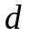 – средний диаметр донных частиц, – постоянная Кармана, – пористость донного материала, 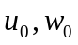 - начальное распределения компонент поля скорости в области расчетной .

2. Дискретизация расчетной области.

Рассмотрим (см. рис. 1.) одномерную расчетную область длинной 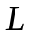, разобьем ее на  отрезков границы которых определяются координатами узлов 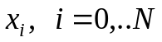.
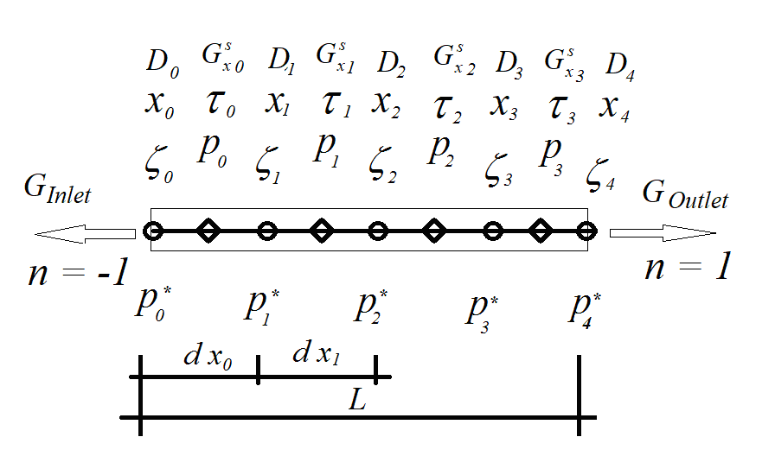
Рис.1. Расчетная область
Введем следующие обозначения, необходимые для решения задачи (1)-(4):
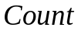 - количество узлов в области,
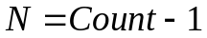 - количество интервалов в области,
Определим массивы данных связанных с узлами расчетной области:
- координаты узлов расчетной области,
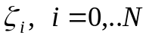 - уровень донной поверхности,
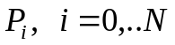 - придонное давление,
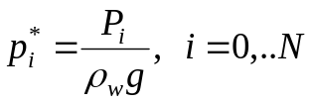 - придонный напор,
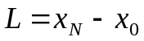 - длина области,
- длина интерваловшаг сетки,
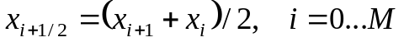 - координаты границ контрольных объемов.
Определим массивы данных связанные с интервалами расчетной области: 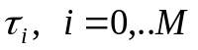 - значения касательных придонных напряжений.
Если придонное напорное давление 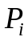 определено на интервалах сетки, тогда 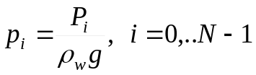 - придонный напор, на интервалах сетки по которому рассчитывается придонный напор в узлах сетки 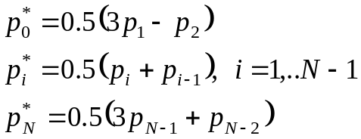 - придонный напор, в узлах сетки.
Относительное напряжение находится на интервалах 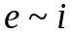
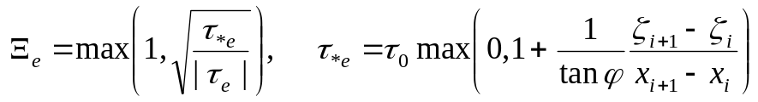,
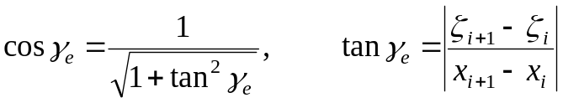
Флаг сухой мокрый для интервала определяется как
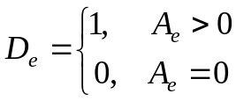
Флаг сухой мокрый для узла определяется как
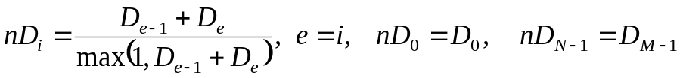

3. Метод решения задачи

Для решения задачи (3)-(6) используется неявный дискретный аналог задачи, получаемый с использованием метода контрольных объемов [2], прежде чем привести его полный вид введем некоторые важные обозначения. Согласно методу контрольных объемов [2] для второй производной 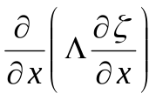 мы получаем следующее контрольно объемное приближение (см. рис.2)
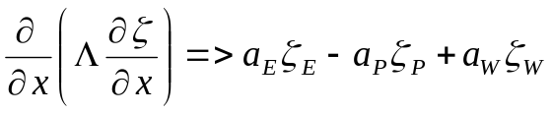
где 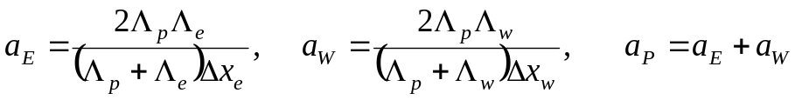, здесь и ниже будем использовать следующее соглашения об индексации
,
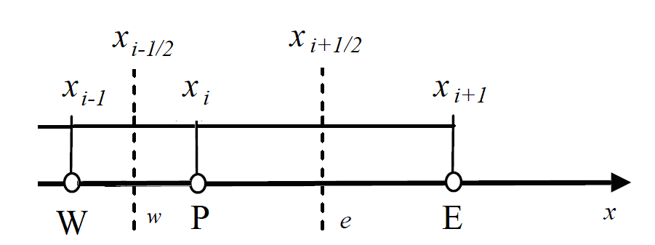
Рис.2. Дискретный аналог и символьные обозначения индексов

С учетом введенных обозначений дискретный аналог уравнения
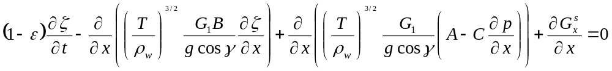
имеет вид
(5) 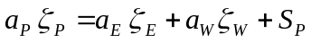,
где
- Случай сухого дна
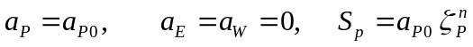
- Случай чистой седиментации (дальний след): 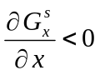 и 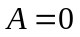
- Общий случай подвижного дна 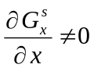 и 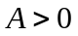
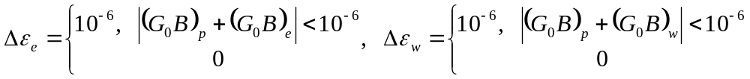
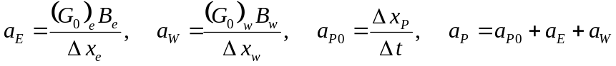,
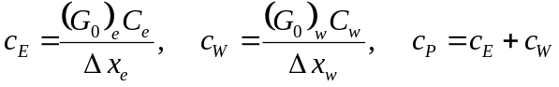,
где ,
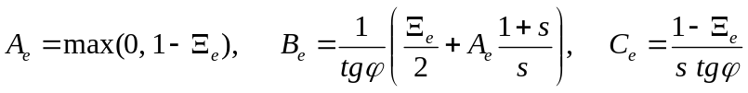,
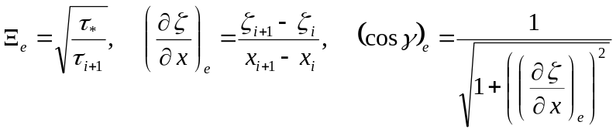,
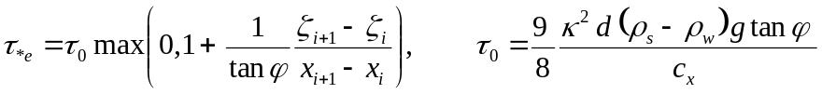,
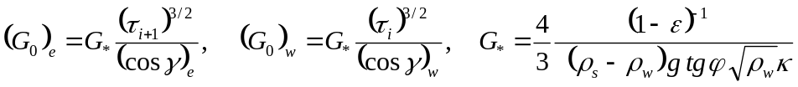.

4. Граничные условия Неймана
Для задания граничных условий Неймана необходимо определить значение 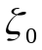 по заданному потоку 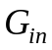 на входе в расчетную область и (или) значение 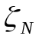 по заданному потоку 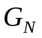 на выходе из расчетной области
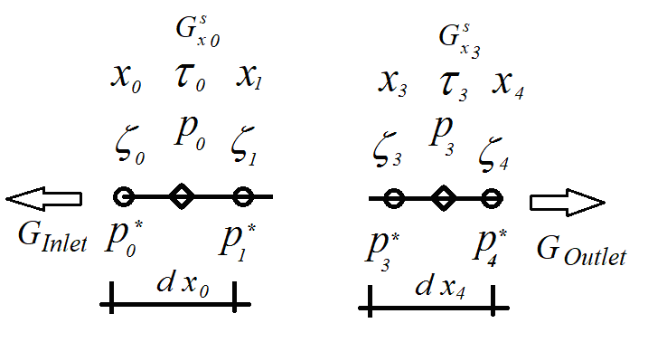
Для расчета используем уравнение (4.а) на 0 - м интервале из которого получаем
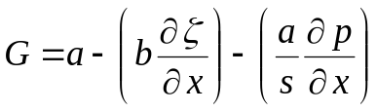
(4 a) 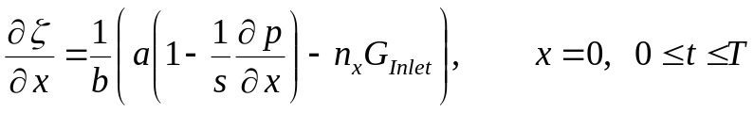,

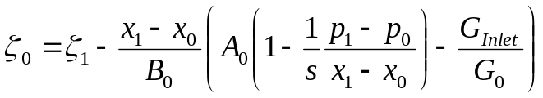
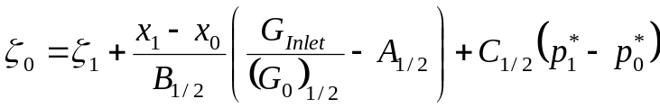
Для расчета по заданному потоку 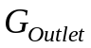 из уравнения (4.б) на выходе из расчетной области получим
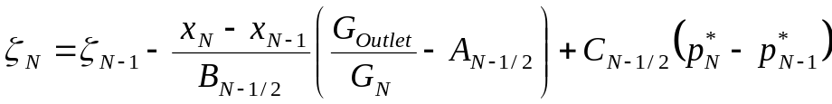.
Рассмотрим формулировку граничного условия (9) на дне канала

- Тесты.
  - Транзитный расход наносов
  - Стационарные донные формы
  - Размыв в нижнем бьефе
  - Намыв
  - Размыв замыв каверны
  - Размыв под цилиндром
  - Размыв от взвешенной струи

1. Стационарный случай 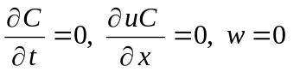
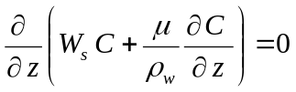, => 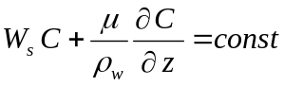 (4)
а так как на поверхности и мутность  и коэфициент перемешивания  оба равны нулю, то const = 0. После второго интегрирования будем иметь уравнение стационарного распределения мутности
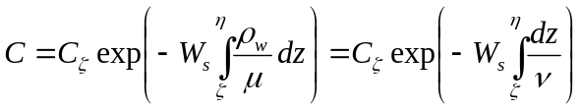
Если и теперь примем для профиля осредненных скоростей формулу Ясмунда-Никурадзе:
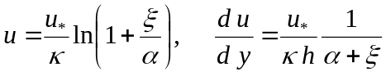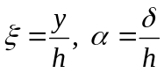
а коэфициент турбулентного перемешивания будет равен:
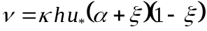
Подставляя это равенство в (),
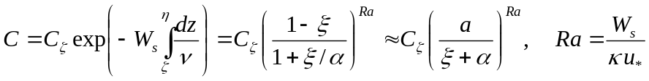
Показатель представляет собой интегральный параметр, объединяющий в себе все характеристики и потока, и наносов.
Расход наносов для равновесной концентрации
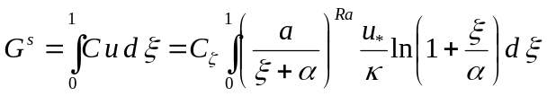
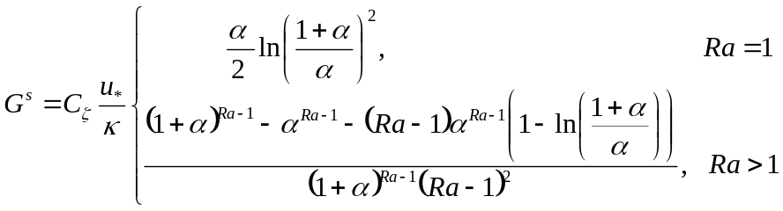
Толщина активного слоя
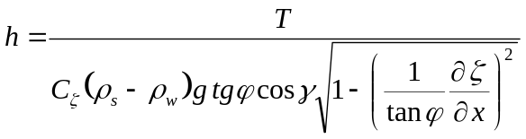
Зависит от придонной концентрации
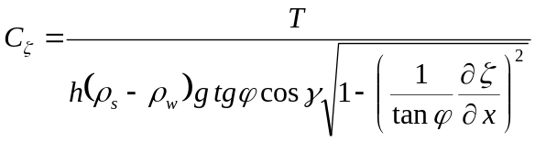,
Зафиксировав толщину активного слоя на величину 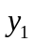 и использовав подстановки
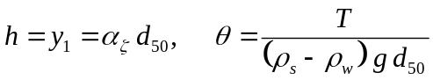
Найдем значение придонной концентрации от коэффициента Шези
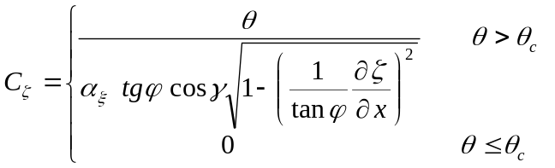
Оценка вклада взвешенных наносов
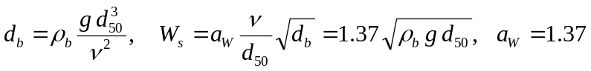
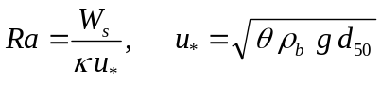, 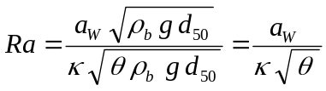
Обзор по замыканию уравнения.

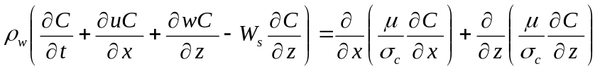. (1)
Liu MM (2021) Numerical investigation of local scour around submerged pipeline in shoaling conditions. Ocean Eng 234:109258
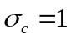
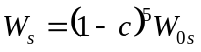
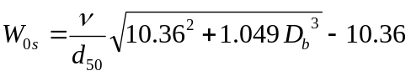
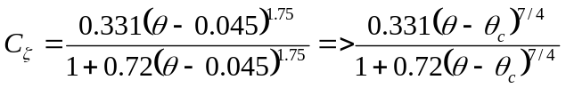

Определения гидравлической крупности
Для определения гидравлической крупности можно использовать формулу Руби [1]
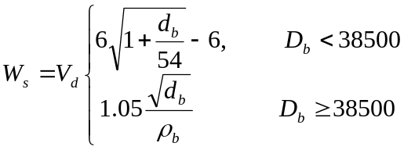, (21)
где 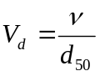 - масштаб микро скорости, 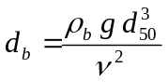- безразмерный диаметр частиц.

Определение граничных условий для уравнения (4) на дне потока

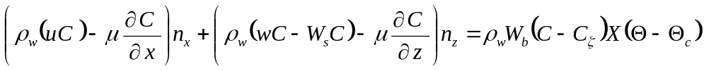. (21)
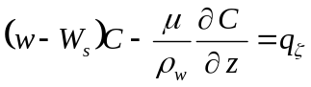

При его рассмотрении, необходимо учитывать, что на дне в силу условий (6) 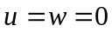, 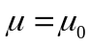 условие преобразуется к виду
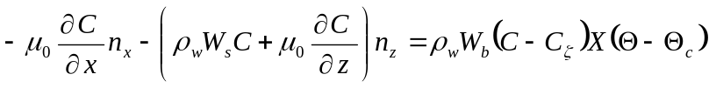. (22)
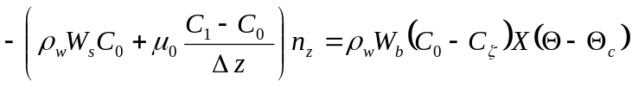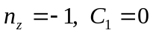
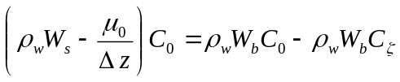
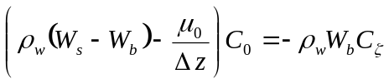
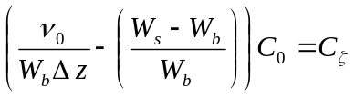
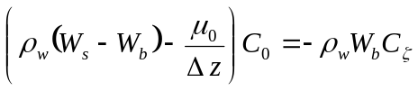 при 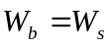
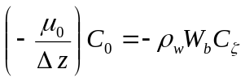
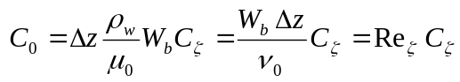
где 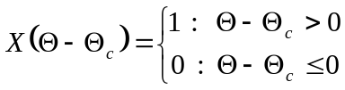 - функция Хевисайда.
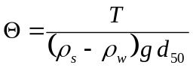 - параметр Шильдса,
Три вопроса
1. 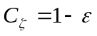 ?,
2. 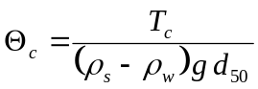?,
3. 